Муниципальное автономное дошкольное образовательное учреждение детский сад п. Холмогоровка

Согласовано на заседании педагогического  совета МАДОУ Детского сада п. Холмогоровка  № 1 от «31» августа 2022 г. | Утверждено приказом заведующего по  МАДОУ Детскому саду п. Холмогоровка  протокол № 1 от «31» августа 2022 г.

РАБОЧАЯ ПРОГРАММА
Образовательная область
«Развитие речи»
Модуль «Обучение грамоте»
(старшая группа, четвёртый год обучения)

на 2022– 2023 учебный год

Разработчик:
воспитатель 1 квалификационной категории
Циркель А.Н.

п. Холмогоровка

2022 г.

СОДЕРЖАНИЕ
Содержание разделов | Страницы
- Пояснительная записка  - Планируемые результаты освоения модуля  - Содержание модуля  - Календарно-тематическое планирование  - Описание учебно-методического и материально-технического обеспечения образовательной деятельности | 3  3  3  3  5

1.Пояснительная записка
Рабочая программа (далее - Программа) по «Обучению грамоте» для детей 5-6 лет является составной частью основной образовательной программы дошкольного образования МАДОУ детский сад «Солнышко», и составлена на основе использования образовательной программы дошкольного образования «Детство» / под редакцией Т.И. Бабаевой, А.Г. Гогоберидзе, О.В. Солнцевой, в соответствии с Федеральным законом от 29 декабря 2012 г. № 273-ФЗ "Об образовании в Российской Федерации", Федеральным государственным образовательным стандартом дошкольного образования на основании Приказа Минобрнауки России от 17.10.2013 N 1155 "Об утверждении федерального государственного образовательного стандарта дошкольного образования"
(Зарегистрировано в Минюсте России 14.11.2013 N 30384).
Цель: создание благоприятных условий для формирования звуковой аналитико-синтетической активности как предпосылки обучения грамоте.
Задачи:
- формирование первоначальных лингвистических представлений о слове, звуке, предложении;
- развитие звуко - буквенного анализа слова;
- правильное произношение всех звуков родного языка.

Планируемые результаты освоения модуля
К шести годам:
- Активно взаимодействует со сверстниками и взрослыми.
- Выражает свои мысли.
- Проявляет любознательность.
- Замечает речевые ошибки сверстников, доброжелательно исправляет их.
- Речь чистая, грамматически правильная, выразительная.
- Владеет средствами звукового анализа слов, определяет основные качественные характеристики звуков в слове (гласный-согласный) место звука в слове.

Содержание модуля
Формирование звуковой аналитико-синтетической активности как предпосылки обучения грамоте.
- Освоение представления о существовании разных языков.
- Освоение терминов: «слово», «звук», «буква», «предложение», гласный и согласный звук, звуковой анализ слова.
- Освоение умений: делить на слоги двух-трехслоговые слова.
- Осуществлять звуковой анализ простых трехзвуковых слов: интонационно выделять звуки в слове, различать гласные и согласные звуки, определять твердость и мягкость согласных, составлять схемы звукового состава слова; составлять предложения по живой модели; определять количество и последовательность слов в предложении; развивать мелкую моторику кистей рук: раскрашивание, штриховка, мелкие мозаики.

Календарно-тематическое планирование
«Обучение грамоте»
№  п/п | Раздел, тема | Кол-во часов
Раздел «Формирование звуковой аналитико-синтетической активности как предпосылки обучения грамоте» |  | 18
1 | Тема: «Слова и предложения»  Цели: Учить выделять из речи слова, учить составлять предложения с заданным словом, воспитывать умение слушать речь других детей. | 1
2 | Тема: «Звуки и буквы А и О»  Цели: Дать детям представление об отличии звука и буквы, помочь | 1

 | усвоить понятие гласный звук.
3 | Тема: «Звук и буква У»  Цели: Учить детей слышать звук в словах и выделять его голосом. Помочь запомнить букву У. Читать ряд гласных УА, АУ. Развивать навыки звукового анализа слов. | 1
4 | Тема: «Звук и буква И»  Цели: Учить выделять звук И в словах и фразах. Совершенствовать навыки деления слов на слоги. | 1
5 | Тема: «Звук и буква Ы»  Цели: Учить находить местонахождение звука Ы в слове, продолжать учить детей делить слова на слоги. | 1
6 | Тема: «Буква Т, звуки Т и Ть»  Цели: Повторение понятий СОГЛАСНЫЙ, ТВЕРДЫЙ, МЯГКИЙ звук. Учить детей читать прямые слоги с буквой Т, анализировать обратные слоги и обозначать их буквами | 1
7 | Тема: «Вопросительное предложение»  Цели: Помочь детям запомнить понятия «вопросительное предложение», «знак вопроса». | 1
8 | Тема: «Звуки К и Кь, буква К»  Цели: Учить детей дифференцировать звуки К и Кь, делать сравнительный анализ слов КИТ и КОТ. | 1
9 | Тема: «Звуки С и Сь , буква С. Повторение понятия знак вопроса» Цели: Учить детей находить в словах слог с заданным звуком, помочь запомнить новую букву. | 1
10 | Тема: «Звуки П и Пь, буква П»  Цели: Формировать навык звукового синтеза, умение добавлять звук в слово. Повторить понятие «заглавная буква». | 1
11 | Тема: «Звук Ш, буква Ш»  Цели: Закрепить произношение звука Ш, развивать умение делить слова на слоги. | 1
12 | Тема: «Звуки М и МЬ, Буква М, звуки звонкие и глухие»  Цели: Учить детей различать звуки по звонкости, читать слоги и слова с буквой М | 1
13 | Тема: «Звуки Л и Ль, буква Л»  Цели: Учить детей различать звуки Л и Ль, читать слова и слоги с новой буквой. | 1
14 | Тема: «Звуки Х и Хь, Буква Х»  Цели: Учить детей находить звуки Х и Хь в словах, определять место звука в слове (начало, середина, конец слова), | 1
15 | Тема: «Звук Р»  Цели: Закрепить произношение звука Р в словах и фразах. Развивать фонематический слух, навыки звукового анализа | 1
16 | Тема: «Звуки Н, Нь, буква Н»  Цели: Учить детей различать звуки Н и Нь, читать слова с новой буквой.  Развивать фонематический слух, составлять слово из заданных звуков. | 1
17 | Тема: «Закрепление понятий ЗВУК – СЛОГ – СЛОВО»  Цели: Развивать слуховое внимание, учить детей составлять слова из готовых слогов | 1
18 | Тема: «Повторение тем «предложение», «заглавная буква».  Цели: Учить детей составлять сложные предложения с заданным словом. | 1
 | Всего | 18

Описание учебно-методического и материально-технического обеспечения образовательной деятельности
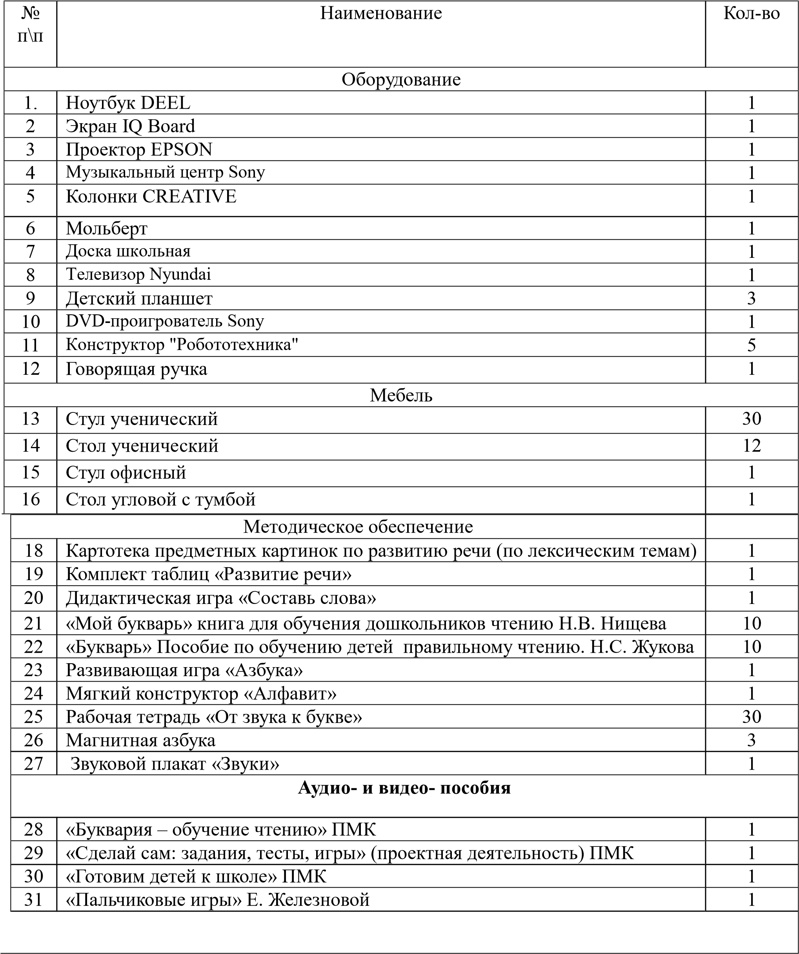

5.1. Список литературы
- Детство: примерная основная общеобразовательная программа дошкольного образования/Т.И. Бабаева, А.Г. Гогоберидзе, и др. – СПб.: ООО «ИЗДАТЕЛЬСТВО «ДЕТСТВО-ПРЕСС», 2017.
- Планирование и организация образовательного процесса дошкольного учреждения по примерной основной общеобразовательной программе «Детство»: учеб.-метод. пособие. – СПб.: ООО «ИЗДАТЕЛЬСТВО «ДЕТСТВО-ПРЕСС», 2017.
- Андрианова Т.М. «В мире звуков и букв», АСТ-Астрель, 2016г.
- Затулина Г. Я. «Конспекты занятий по подготовке к обучению грамоте». «Центр педагогического образования», Москва 2016 год
- Колесникова Е. В. Программа «От звука к букве» Ювента, Москва, 2016
5. Оглоблина И.Ю. «Логопедический массаж: игры и упражнения», «ТЦ Сфера», 2016г.
6.Фадеева Ю.А, «В мире слов, букв и звуков», «ТЦ Сфера», 2016г.
- https://www.maam.ru
- https://infourok.ru
- https://nsportal.ru
- https://dohcolonoc.ru
- www.vospitatel-dou.ru

